**SI3PSI – Tim Pčelice**

**SPECIFIKACIJA BAZE PODATAKA   
za projekat pronađi ulogu**

**Verzija V 1.0**

**Datum: 23. april 2021.**

**Istorija revizija**

|  |  |  |  |
| --- | --- | --- | --- |
| **Revizija** | **Datum** | **Autori** | **Opis** |
| **Verzija V 1.0** | 23.04.2021. | Đorđe Milinović | Inicijalna verzija |
|  |  | Mihajlo Nikitović |  |
|  |  |  |  |

**Sadržaj**

1. Uvod 4

1.1 Namena 4

1.2 Ciljne grupe 4

1.3 Organizacija dokumenta 4

1.4 Rečnik pojmova i skraćenica 4

1.5 Otvorena pitanja 4

2. Model podataka 5

2.1 Dijagram IE notacije 5

2.3 Šema relacione baze podataka 5

3. Tabele 6

3.1. KORISNIK 6

3.2. REGISTROVANIKORISNIK 6

3.3. REDITELJ 6

3.4. ADMINISTRATOR 6

3.5. TEMA 7

3.6. KOMENTAR 7

3.7. SADRZAJ 7

3.8. MONOLOG 7

3.9. PESMA 8

3.10. KASTING 8

3.11. PRIJAVA 8

# Uvod

## 1.1 Namena

Baza podataka za projekat iz predmeta Principi softverskog inženjerstva predstavlja fleksibilan i pouzdan način čuvanja podataka i pristupa istim od strane veb servera radi generisanja veb strana.

U dokumentu je prikazan dijagram sa IE (*Information Engineering*) notacijom, šema relacione baze podataka, kao i opis svih tabela u bazi podataka.

Ovaj dokument služi kao osnova za razvoj detaljne projektne specifikacije posmatranog podsistema, implementaciju i testiranje. Svi podaci koje je potrebno čuvati su dobijeni u fazi analize korisničkih zahteva.

## 1.2 Ciljne grupe

Dokument je namenjen vođi (tim lideru) projekta i članovima razvojnog tima.

Tim lideru ovaj dokument služi za planiranje razvojnih aktivnosti i specifikaciju imena tabela i imena polja u bazi, kako bi nezavisne celine, implementirane od strane različitih delova razvojnog tima, na kraju rada bile uspešno integrisane.

Razvojnom timu dokument služi kao osnova za dizajn i implementaciju.

## 1.3 Organizacija dokumenta

Ostatak dokumenta organizovan je u sledeća poglavlja:

1. **Model podataka** - model podataka u bazi i šema baze;
2. **Tabele** -spisak tabela;

## 1.4 Rečnik pojmova i skraćenica

* IE – *Information Engineering*, notacija za modelovanje podataka;

## 1.5 Otvorena pitanja

|  |  |  |  |
| --- | --- | --- | --- |
| **Broj** | **Datum** | **Problem** | **Rešenje** |
| 1 | 23.04.2021. | Da li je neophodno pamtiti informacije o audicijama uživo? |  |
|  |  |  |  |
|  |  |  |  |
|  |  |  |  |

# Model podataka

## 

## 2.1 Dijagram IE notacije

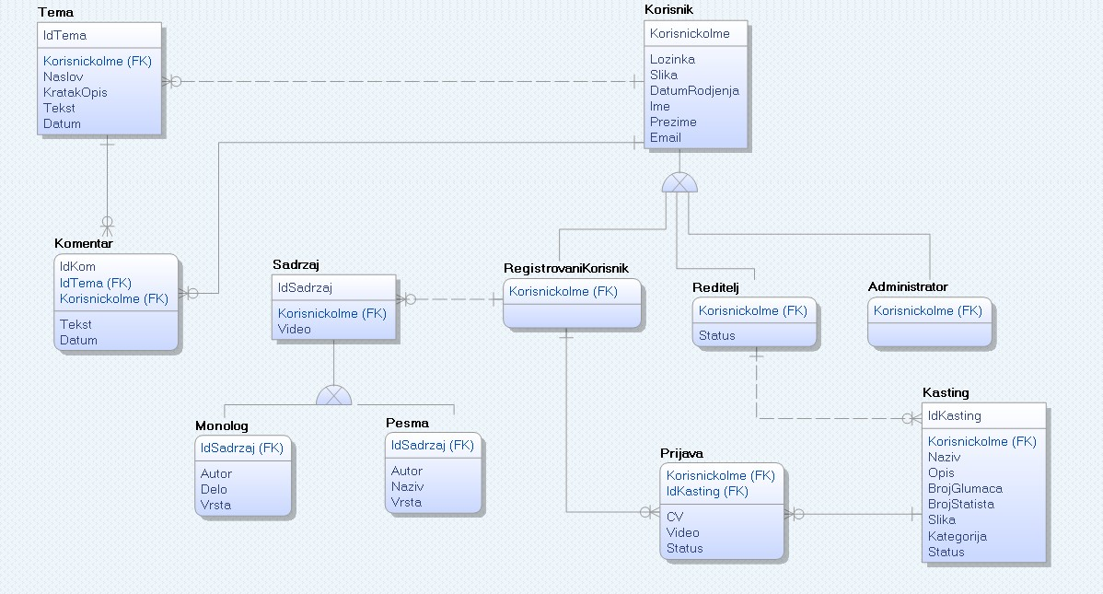

## 2.3 Šema relacione baze podataka

KORISNIK (KorisnickoIme, Lozinka, Slika, DatumRodjenja, Ime, Prezime, Email)

REGISTROVANIKORISNIK (KorisnickoIme)

REDITELJ (KorisnickoIme, Status)

ADMINISTRATOR (KorisnickoIme)

TEMA (IdTema, KorisnickoIme, Naslov, KratakOpis, Tekst, Datum)

KOMENTAR (IdKom, IdTema, KorisnickoIme, Tekst, Datum)

SADRZAJ (IdSadrzaj, Video, KorisnickoIme)

MONOLOG (IdSadrzaj, IdVrstaM, Autor, Delo)

PESMA (IdSadrzaj, IdVrstaP, Autor, Naziv)

KASTING (IdKasting, KorisnickoIme, Naziv, Opis, BrojGlumaca, BrojStatista, Slika, Kategorija, Status)

PRIJAVA (KorisnickoIme, IdKasting, CV, Video, Status)

# Tabele

## KORISNIK

Sadrži podatke o korisniku koji je registrovan.

|  |  |  |  |
| --- | --- | --- | --- |
| **Name** | **Datatype** | **Is PK** | **Is FK** |
| KorisnickoIme | varchar(50) | Yes | No |
| Lozinka | varchar(50) | No | No |
| Slika | image | No | No |
| DatumRodjenja | date | No | No |
| Ime | varchar(100) | No | No |
| Prezime | varchar(100) | No | No |
| Email | varchar(200) | No | No |

## REGISTROVANIKORISNIK

Sadrži podatke o registrovanom korisniku.

|  |  |  |  |
| --- | --- | --- | --- |
| **Name** | **Datatype** | **Is PK** | **Is FK** |
| KorisnickoIme | varchar(50) | Yes | Yes |

## REDITELJ

Sadrži podatke o reditelju kao i status njegove registracije. Atribut status predstavlja oznaku o trenutnom statusu zahteva reditelja za registraciju koja može imati neku od vrednosti iz narednog skupa: { prihvaćen, odbijen, na čekanju}.

|  |  |  |  |
| --- | --- | --- | --- |
| **Name** | **Datatype** | **Is PK** | **Is FK** |
| KorisnickoIme | varchar(50) | Yes | Yes |
| Status | varchar(20) | No | No |

## ADMINISTRATOR

Sadrži podatke o administratoru.

|  |  |  |  |
| --- | --- | --- | --- |
| **Name** | **Datatype** | **Is PK** | **Is FK** |
| KorisnickoIme | varchar(50) | Yes | Yes |

## TEMA

Sadrži podatke o temi na forumu.

|  |  |  |  |
| --- | --- | --- | --- |
| **Name** | **Datatype** | **Is PK** | **Is FK** |
| IdTema | integer | Yes | No |
| KorisnickoIme | varchar(50) | No | Yes |
| Naslov | varchar(120) | No | No |
| KratakOpis | varchar(120) | No | No |
| Tekst | text | No | No |
| Datum | date | No | No |

## KOMENTAR

Sadrži podatke o komentaru.

|  |  |  |  |
| --- | --- | --- | --- |
| **Name** | **Datatype** | **Is PK** | **Is FK** |
| IdKom | integer | Yes | No |
| IdTema | integer | Yes | Yes |
| KorisnickoIme | varchar(50) | Yes | Yes |
| Tekst | text | No | No |
| Datum | date | No | No |

## SADRZAJ

Sadrži podatke o sadrzaju.

|  |  |  |  |
| --- | --- | --- | --- |
| **Name** | **Datatype** | **Is PK** | **Is FK** |
| IdSadrzaj | integer | Yes | No |
| KorisnickoIme | varchar(50) | No | Yes |
| Video | video | No | No |

## MONOLOG

Sadrži podatke o monologu. Atribut vrsta predstavlja string koji pripada opsegu vrednosti: {dramski,komični}.

|  |  |  |  |
| --- | --- | --- | --- |
| **Name** | **Datatype** | **Is PK** | **Is FK** |
| IdSadrzaj | integer | Yes | Yes |
| IdVrstaM | integer | No | Yes |
| Autor | varchar(100) | No | No |
| Delo | varchar(100) | No | No |
| Vrsta | varchar(20) | No | No |

## PESMA

Sadrži podatke o pesmi. Atribut vrsta predstavlja string koji pripada skupu vrednosti: {epska,lirska}.

|  |  |  |  |
| --- | --- | --- | --- |
| **Name** | **Datatype** | **Is PK** | **Is FK** |
| IdSadrzaj | integer | Yes | Yes |
| IdVrstaP | integer | No | Yes |
| Autor | varchar(100) | No | No |
| Naziv | varchar(100) | No | No |
| Vrsta | varchar(20) | No | No |

## KASTING

Sadrži podatke o kastingu. Atribut kategorija predstavlja string koji pripada skupu vrednosti: {pozorište, televizija}.

|  |  |  |  |
| --- | --- | --- | --- |
| **Name** | **Datatype** | **Is PK** | **Is FK** |
| IdKasting | integer | Yes | No |
| KorisnickoIme | varchar(50) | No | Yes |
| Naziv | varchar(120) | No | No |
| Opis | text | No | No |
| BrojGlumaca | integer | No | No |
| BrojStatista | integer | No | No |
| Slika | image | No | No |
| Kategorija | varchar(20) | No | No |
| Status | varchar(20) | No | No |

## PRIJAVA

Sadrži podatke o prijavi na kasting.

|  |  |  |  |
| --- | --- | --- | --- |
| **Name** | **Datatype** | **Is PK** | **Is FK** |
| KorisnickoIme | varchar(50) | Yes | Yes |
| IdKasting | integer | Yes | Yes |
| CV | text | No | No |
| Video | video | No | No |
| Status | varchar(20) | No | No |